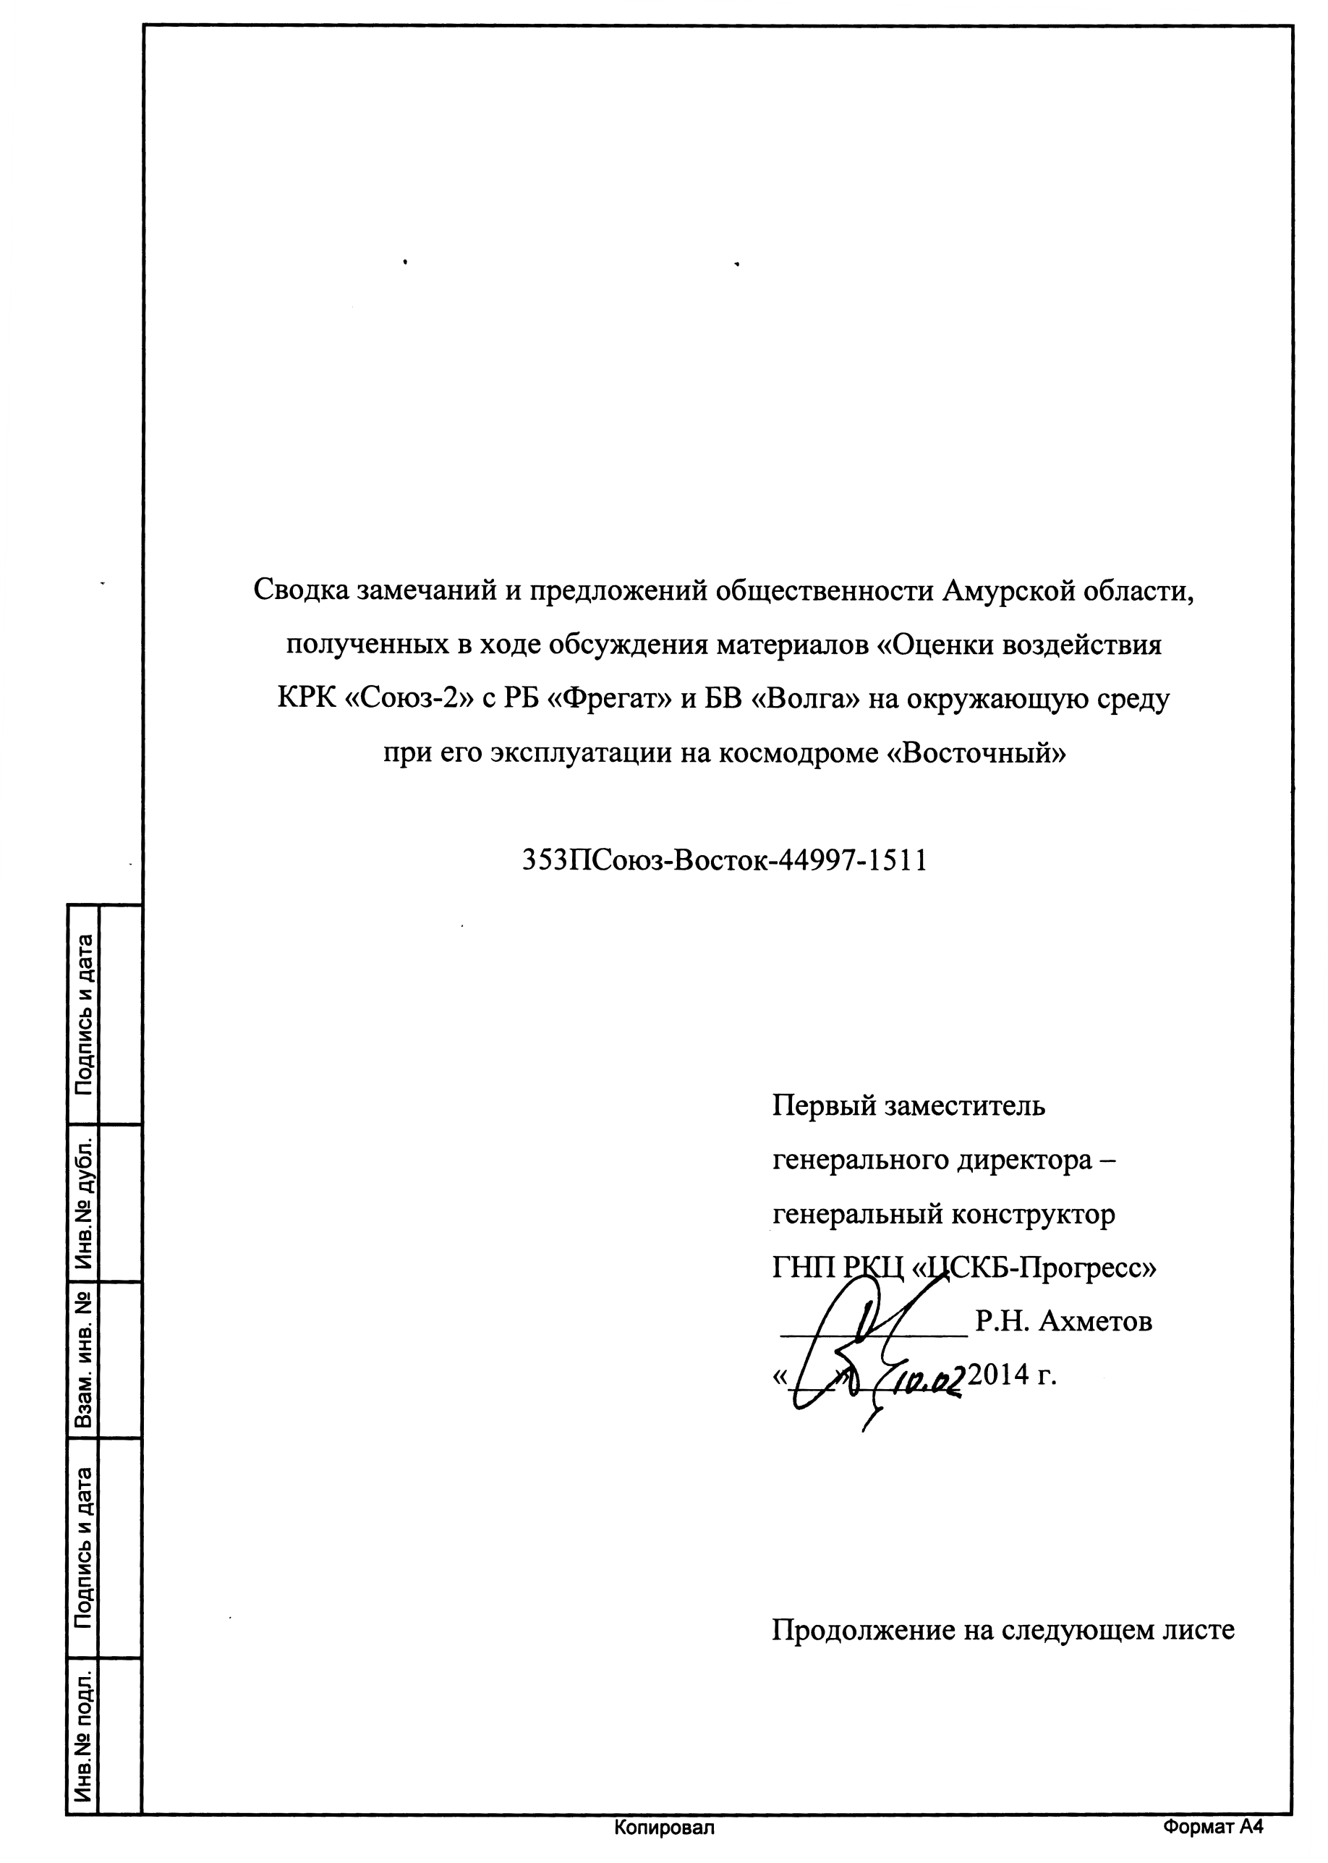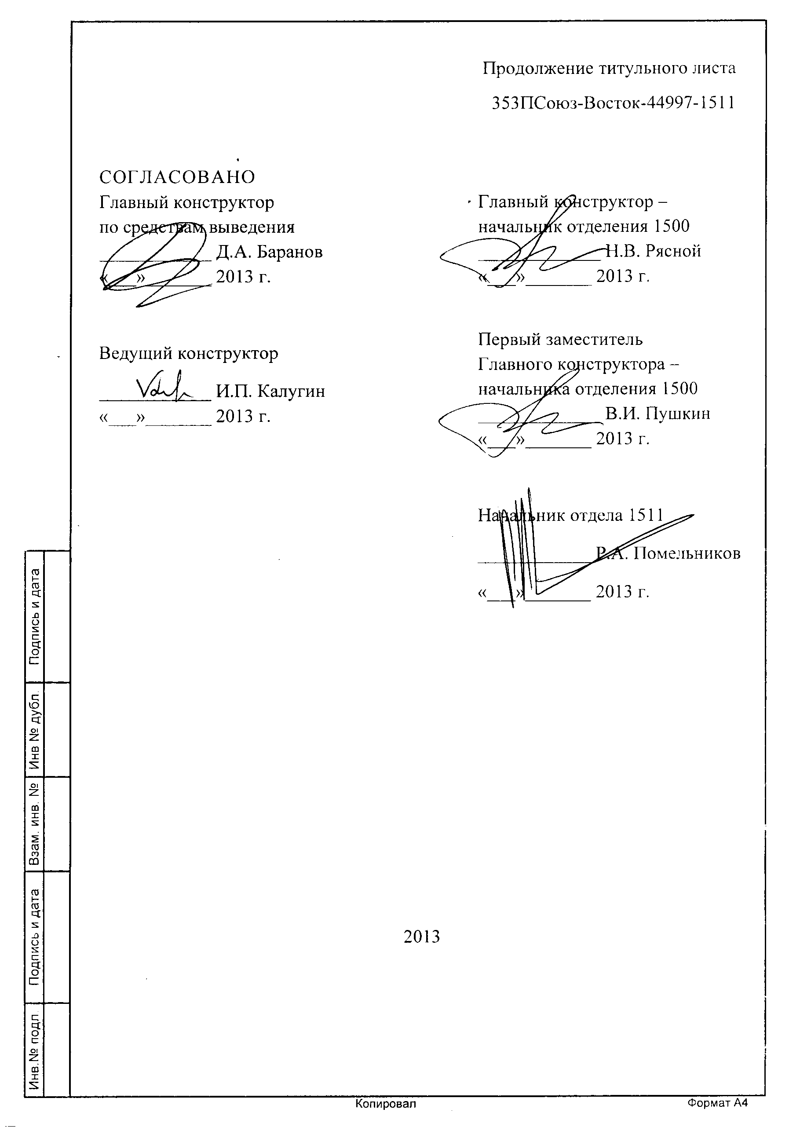

Содержание

Введение ………………………………………………………………………. | 4
- Сводка замечаний и предложений, полученных в ходе общественных слушаний по материалам «Оценки воздействия КРК «Союз-2» с РБ «Фрегат» и БВ «Волга» на окружающую среду при его эксплуатации на космодроме Восточный» в г. Свободном Амурской области 30 октября 2013г ………………………………………………………………………… | 5
- Сводка замечаний и предложений общественности Амурской области по результатам рассмотрения материалов «Оценки воздействия КРК «Союз-2» с РБ «Фрегат» и БВ «Волга» на окружающую среду при его эксплуатации на космодроме Восточный» (представлены Общественной палатой Амурской области)………………………………………….. | 7

Введение

В настоящем документе приведены вопросы и замечания, полученные в ходе:
- подготовки к общественным слушаниям, при ознакомлении жителей с «Материалами оценки воздействия КРК «Союз-2» с РБ «Фрегат» и БВ «Волга» на окружающую среду при его эксплуатации на космодроме Восточный» в Свободненском, Зейском и Тынденском районах Амурской области, в период с 25.09.13г. по 29.10.13г.;
- проведения общественных слушаний в г. Свободный 30.10.13г.
В разделе 1 представлены решения и ответы разработчика КРК на вопросы и предложения, не получившие ответ в полном объеме в ходе общественных слушаний.
В разделе 2 представлены решения и ответы на вопросы и предложения, поступившие от жителей Амурской области в адрес «Аппарата общественной палаты Амурской области» в ходе подготовки к общественным слушаниями переданные представителям ГНПРКЦ «ЦСКБ-Прогресс».

- Сводка замечаний и предложений, полученных в ходе общественных слушаний по материалам «Оценки
воздействия КРК «Союз-2» с РБ «Фрегат» и БВ «Волга» на окружающую среду при его эксплуатации на
космодроме «Восточный» в г. Свободном Амурской области 30 октября 2013г
Таблица 1
№ п/п | Замечания и предложения общественности | Решение разработчика КРК на замечания и предложения общественности
1.1 | Ларина Н.И., председатель Совета ветеранов г. Свободный  (регистр.по Протоколу общ. слушаний № 3):  предусмотреть в рамках бюджет-проекта сооружение гидротехнических объектов, обеспечивающих бесперебойное водоснабжение из подземных источников населенных пунктов Свободный – Благовещенск, питаемых из источников поверхностного водоснабжения рек, расположенных ниже течения подтрассовых территорий. Необходимость этих мер обоснована: залповым распылением продуктов горения топлива РН, а также самого топлива при падении блоков I ступени в бассейне реки Зея, возможностью попадания токсичных компонентов топлива в реку Зея в случае аварийных ситуаций. | Вопрос изменения системы водоснабжения населенных пунктов Амурской области не входит в компетенцию разработчика КРК «Союз-2» на космодроме «Восточный».  Дополнить ОВОС КРК «Союз-2» материаламипо риску загрязнения реки Зея компонентами ракетного топлива и продуктами их сгорания при штатных и аварийных исходах запуска РКН.
1.2 | Федоровская Л.Е.,руководитель общественной группы «Экологическая инициатива»(регистр.по Протоколу общ. слушаний № 268):  В материалах ОВОС отсутствует анализ современного состояния растительно-животного мира, количественная оценка воздействия на окружающую среду. Требуется доработка материалов ОВОС в части экономической оценки ущерба от строительства космодрома земельным, водным, лесным ресурсам и др. | 1Доработать материалы ОВОС КРК в части уточнения состояния растительного и животного мира в районах эксплуатации КРК, расположенных в Амурской области.  2 Состав материалов ОВОС определен «Положением об оценке воздействия намечаемой хозяйственной и иной деятельности на окружаю-

Продолжение таблицы 1
№ п/п | Замечания и предложения общественности | Решение разработчика КРК на замечания и предложения общественности
 | Предложила:  - доработать разделы ОВОС, посвященные современному состоянию растительного и животного мира;  - рассчитать ущерб, наносимый окружающей среде использованием КРК «Союз-2» с РБ «Фрегат» и БВ «Волга»;  - рассчитать объем компенсационных средств и предложить компенсационные мероприятия;  - внести в план компенсационных мероприятий создание природного парка в районе позиционного района космодрома Восточный на базе незатронутых сосняков;  - разработать систему противопожарных мероприятий на природных территориях в районах падения отделяющихся частей РН. | щую среду в Российской Федерации», утверждённым Приказом Государственного комитета Российской Федерации по охране окружающей среды от 16.05.2000г № 372 (далее по тексту – «Положение об ОВОС в РФ»). Данным Положением экономические оценки (в том числе оценки ущерба) в составе материалов ОВОС не предусмотрены.  3 Вопросы, касающиеся объемов компенсационных средств и компенсационных мероприятий от ущерба от строительства космодрома, не входят в компетенцию разработчика КРК.  ГНПРКЦ «ЦСКБ-Прогресс» обратиться в Роскосмос с предложением о проработке данных вопросов в рамках соответствующих ОКР. Результаты проработки направить в Общественную палату Амурской области.  4 Разработка системы противопожарных мероприятий на природных территориях в районах падения отделяющихся частей (РП ОЧ) РН будет осуществляться в рамках договоров с органами местного самоуправления на использование конкретных РП ОЧ.
- Сводка замечаний и предложений общественности Амурской области по результатам рассмотрения материалов «Оценки воздействия КРК «Союз-2» с РБ «Фрегат» и БВ «Волга» на окружающую среду при его эксплуатации накосмодроме Восточный» (представлены Общественной палатой Амурской области)
Таблица 2
№ п/п | Замечания и предложения общественности | Решение разработчика КРК на замечания и предложения общественности
2.1 Региональная общественная организация Амурский экологический клуб «Улукиткан»
2.1.1 | Необходимо предусмотреть в рамках бюджета проекта сооружение гидротехнических объектов, обеспечивающих бесперебойное водоснабжение из подземных источников населенных пунктов (в т.ч. городов Благовещенск, Свободный), питаемых из источников поверхностного водоснабжения реки Зея, расположенных ниже по течению от подтрассовых территорий.  Согласно проектной документации предполагается использовать бассейн реки Зея (притоки Брянта, Унаха) в качестве РП № 981 I ступени КРК «Союз-2» с остатками керосина Т-1 (IV класса опасности). В слоях атмосферы на подтрассовых территориях бассейна реки Зея, примыкающих к месту пуска, будет происходить залповое распыление более чем 400 тонн продуктов горения, в составе которых будут полициклические ароматические углеводороды, обладающие высокотоксичным, мутагенным, канцерогенным действием (в т.ч. бензантрацен, бензапирен). Уменьшить загрязнение воздушной среды при запусках КРК невозможно, но можно решить проблему поступления загрязняющих веществ с водой из поверхностных водозаборов. | См. ответ по п. 1.1.

Продолжение таблицы 2
№ п/п | Замечания и предложения общественности | Решение разработчика КРК на замечания и предложения общественности
 | В случае возникновения аварийных ситуаций при попадании в открытые проточные водоёмы бассейна реки Зея большого количества токсичных компонентов топлива, содержащегося в КРК «Союз-2», РБ «Фрегат», БВ «Волга», когда при низкой температуре не пройдет реакция всего количества НДМГ с окислителем и все ракетное топливо не будет уничтожено в результате горения, произойдет загрязнение реки Зея, служащей источником питьевой воды в г. Благовещенск и других крупных населенных пунктов.
2.2 Амурская областная общественная экологическая организация «АмурСоЭС»
2.2.1 | В части посвященной характеристикам КРК весьма подробно изложены особенности РН и возможных к использованию РБ и БВ. Информация сложна для восприятия, но дает достаточное представление о КРК. К сожалению, глава 2 «Анализ фонового состояния» вызывает целый ряд нареканий.  В первую очередь бросается в глаза то, что по многим разделам таким как «Общая природно-географическая характеристика космодрома «Восточный», «Анализ материалов по экологическим обследованиям …» проведена весьма поверхностно и с недопустимым уровнем генерализации.  Так, в разделе 2.2.1 «Анализ загрязненности атмосферного воздуха» приведены данные 90-х годов прошлого века относящиеся к территории космодрома «Свободный». В разделе 2.2.2 «Анализ антропогенной нарушенности ландшафтов в районе расположения космодрома» приведены данные по геоморфологии Амуро-Зейского междуречья и сейсмологической обстановке Дальнего Востока, что несомненно не соответствует заявленному заголовку. Разделы 2.2.3 «Оценка современного состояния водной среды» и 2.2.4 «Анализ загрязненности почв и грунтов» в большей степени касаются всей территории области, нежели конкретно территории космодрома, приведены только весьма общие карты гидросети и почвенного покрова, на которые отсутствуют соответствующие литературные ссылки.  Раздел 2.2.5 «Оценка современного состояния растительности» напоминает совокупность литературных цитат, которые редакционной правкой не были сведены в единое целое. Приводится разное число краснокнижных растений, занесенных в список охраняемых на территории России, не приведено списка растений встречающихся на территории космодрома «Восточный» и охраняемых на территории Амурской области. Естественно ни о каком анализе речи не идет, поскольку не сделана в полном объёме даже констатационная часть. Раздел 2.2.6 «Оценка состояния животного мира» посвящена области в целом, при этом проектировщики совершили весьма серьёзные недочеты. Не ясным остается, почему не приведены данные по оценке численности охотничье-промысловых животных, хотя тезис о снижении таковой в тексте присутствует. Не понятно из каких источников формировались списки редких и охраняемых видов обитающих на территории космодрома «Восточный», ??? т.к. в списке литературы не указано на какую Красную книгу РФ ссылаются авторы, а список редких и исчезающих видов ??? Дальнего Востока России никогда не был официально утвержден или издан. Странно, что разработчики не знают о том, что Иверский заказник относится к ГУ Амурской области «Дирекция по охране и использованию животного мира и особо охраняемых природных территорий», а не к управлению охотничьего хозяйства уже не существующей несколько лет Администрации Амурской области. Раздел 2.2.7 «Оценка современного состояния условий жизни населения района размещения космодрома» выглядит весьма куцым, не приведен анализ гендерной и возрастной структуры населения, отсутствует анализ структуры занятости населения. Данные о наличии промышленных предприятий вызывают сильные сомнения в их достоверности, указанный в списке завод «Автозапчасть» существует в виде развалин. | См. ответ по п. 1.2
В главах 3, 4 и 5 проведен весьма детальный анализ воздействия КРК «Союз-2» и его частей на окружающую среду, однако главы вызывают вопросы, касающиеся компенсации негативных воздействий и защиты окружающей среды от них, разрешению которых по логике должна быть посвящена вторая книга.
3 В книге 2 первого тома не проработаны вопросы предотвращения и ликвидации пожаров на окружающей территории и в местах падения отделяющихся частей РКН. В тоже время в тексте прямо указывается на возможность горения компонентов ракетного топлива на местности в случае штатных и нештатных ситуаций. Увеличение опасности пожаров требует либо создание на космодроме службы ответственной за тушение пожаров в районе космодрома и в районах падения ОЧ, либо усиление существующих федеральных и региональных служб.
Кроме того, нигде не рассчитаны компенсации за загрязнение окружающей среды в ходе эксплуатации космодрома «Восточный» и осуществлении с него запусков КРК «Союз-2».
Том 2 книга 1 содержит крайне скупую информацию о состоянии природной среды. Фактически эта часть ОВОС грешит тем же что и предыдущие – отсутствием объективных данных о состоянии растительного и животного мира, ограниченной информацией о социально-экономической обстановке в районе. В связи с отсутствием адекватной оценки растительного и животного мира невозможно делать оценку ущерба ОС и его компенсации.

В связи с изложенным выше, предлагаем следующее:
- Доработать разделы, посвященные современному состоянию растительного и животного мира.
- Рассчитать ущерб, наносимый окружающей среде использованием КРК «Союз-2» с РБ «Фрегат» и БВ «Волга».
- Рассчитать объём компенсационных средств и предложить компенсационные мероприятия.
- Внести в план компенсационных мероприятий создание природного парка в районе позиционного района космодрома «Восточный» на базе незатронутых сосняков.
- Разработать систему противопожарных мероприятий на природных территориях в районе падения отделяющихся частей РН.
2.3. Неформальная общественная группа «Экологическая инициатива», г. Благовещенск
(руководитель группы - Федоровская Л.Е.)

2.3.1 | В материалах по ОВОС Том 1 Часть 2 стр. 19 предусматривается разработка экологических паспортов в соответствии с «Программой экологического обследования и мониторинга территорий РП ОЧ ракет космодрома «Восточный» на 2002-2005 годы». Обновлялась ли программа? Космодром только строится, прошел десяток лет, корректна ли ссылка на неё? Где можно ознакомиться с Программой? Предусмотрено ли, что территория РП ОЧ – это земли коренных малочисленных народов Севера (КМНС). Программа должна быть в приложении к ОВОС. | В материалах ОВОС опечатка – ошибочно указаны годы действия Программы экологического обследования и мониторинга. Как следует из предшествующего текста ОВОС, такая программа подлежит разработке, в ней будут предусмотрены экологические обследования и мониторинг РП ОЧ РКН. Предложения по Программе экологического мониторинга в РП ОЧ приведены в томе 2, книга 1 ОВОС КРК.  Текст на стр. 19 тома 1 части 2 ОВОС будет откорректирован.
2.3.2 | На каких источниках энергии будет работать полезный груз?  В материалах по ОВОС не указано, на каких источниках энергии будет работать выводимые на орбиты спутники? | Тип источников энергии, которые будут использоваться в выводимых на орбиту КА, определяется их разработчиком. Разработчиком КА, в соответствии с Законодательством РФ, будут представляться на общественное обсуждения материалы ОВОС на проект создания и эксплуатации КА на космодроме и представляться материалы по проекту на Государственную экологическую экспертизу (ГЭЭ).  Запуск с космодрома каждого конкретного КА возможен только при наличии положительного заключения ГЭЭ.
2.3.3 | К какому сроку будут построены полигоны по утилизации промышленных и бытовых отходов космодрома? До того, как будут утилизироваться отходы I и II класса? К какому сроку будут построены очистные сооружения для обезвреживания промстоков? При разветвлённой водной территории, решение этой проблемы должно быть первоочередное, какова позиция разработчика?  До строительства полигонов по утилизации промышленных и бытовых отходов I, II, III, IV классов опасности, каким образом будет это делаться? До строительства очистных сооружений, каким образом будут обезвреживаться промышленные и бытовые жидкие стоки, в том числе и во время строительства космодрома? | Вопрос строительства полигона для промышленных и бытовых отходов космодрома не входит в компетенцию разработчика КРК и рассматривается в рамках строительства объектов наземной инфраструктуры космодрома.  ГНПРКЦ «ЦСКБ-Прогресс» обратиться в Роскосмос по данному вопросу. Ответ направить в Общественную палату Амурской области.
2.3.4 | Уточните подтрассовые населённые пункты и ближайшие к РП всех отделяемых частей РН. Совершенно отсутствуют данные о реальной ситуации в районах падения ОЧ РН. | Ввести в ОВОС КРК материалы по трассам запуска, проходящим по территории Амурской области с указанием подтрассовых и близлежащих к РП №981 населенных пунктов.
2.3.5 | Будет ли построена автотрасса по международному стандарту от  г. Благовещенска до г. Свободного? К какому сроку? | Вопрос не входит в компетенцию разработчика КРК и не подлежит рассмотрению в материалах ОВОС КРК.
2.3.6 | В представленных материалах по ОВОС отсутствует экономический раздел (книга), в связи с этим вопросы:  - планируется ли экологическое страхование запусков РН и функционирования космодрома, а также других ситуаций?  - какие отчисления и в каком количестве будут поступать в бюджет Амурской области?  - какие предусматриваются преференции для жителей Амурской области?  - планируются ли обучающие программы для официальных лиц и рядовых жителей? | 1.Состав материалов ОВОС определен «Положение об ОВОС в РФ». Данным Положением экономический раздел (книга) в составе материалов ОВОС не предусмотрен.  2. Каждый запуск РКН страхуется на случай ответственности перед третьими лицами.Страховка предусматривает достаточный объем компенсации в случае аварийного исхода запуска.  3. О каждом предстоящем пуске и его исходе будут информироваться официальные лица Амурской области. Обучение населения по поведению в случае аварийного исхода запуска РКН не предполагается - в районе аварии будут работать специалисты космодрома.
2.3.7 | По медицинским исследованиям необходимо включать генетическое направление и психологическое, особенно влияние ракетно-космической деятельности на здоровье коренных жителей. | В материалах ОВОС КРК приведены предложения в Программу экологического мониторинга в позиционном районе космодрома (на этапах летных испытаний КРК и его эксплуатации), предусматривающей контроль загрязнения окружающей среды в районе расположения технического и стартового комплексов (ТК и СК) на этапе подготовки РН к пуску, контроль загрязнения атмосферы при пуске РН, контроль загрязнения окружающей природной среды по трассе полета РН «Союз-2». Цель проводимых по Программе работ - контроль выполнения требований природоохранительного законодательства и нормативов качества природной среды в районах эксплуатации КРК.  Вопросы исследования влияния ракетно-космической деятельности космодрома на здоровье коренных жителей должны рассматриваться в Программах более высокого уровня (государственных, на уровне Правительства РФ) и не входят в компетенцию разработчика КРК.  ГНПРКЦ «ЦСКБ-Прогресс» обратиться в Роскосмос по данному вопросу. Ответ направить в Общественную палату Амурской области.
2.3.8 | В представленных материалах отсутствует экономический раздел (книга), в связи с этим необходимо осветить вопросы по экономике:  - регистрация космодрома «Восточный» как налогоплательщика в Амурской области;  - заключение договоров на использование территорий традиционного природопользования, возмездных;  - финансирование обучающих программ для официальных лиц, особенно для местных жителей и представителей КМНС по ситуационному поведению при внештатных и штатных эпизодах. Охотники и оленеводы, при предоставлении им средств связи, будут помощниками в поисках ОЧ РН;  - формирование специального фонда на ликвидацию космодрома после окончания его эксплуатации (по международной практике). | 1. Вопросы строительства, регистрации, эксплуатации, ликвидации космодрома не входят в компетенцию разработчика КРК.  2. См. принятое Решение по п. 2.3.6 замечаний и предложений.  - Привлечение местных жителей к работам в РП ОЧ может осуществляться по представлению местных администраций.
2.3.9 | - В представленных материалахотсутствуетколичественная оценка воздействия на окружающую среду, экономические показатели социальных и экологических факторов.  Во всем мире в настоящее время при реализации крупных инвестиционных проектов принято делать эколого-экономические оценки тех ресурсов, которые будут изыматься и которым будет нанесен ущерб в результате реализации инвестиционного проекта.  Основным законом, который регулирует отношения в области охраны окружающей среды, является ФЗ «Об охране окружающей среды» (от 10.01.02г.). Закон регулирует эколого-экономические требования при проектировании, строительстве и эксплуатации хозяйственных объектов. Закон защищает экономические интересы местного населения (ст. 77) и обязывает возместить ущерб. | Количественные характеристики воздействия на компоненты окружающей среды при эксплуатации КРК на космодроме «Восточный» приведены в томе 1 ОВОС КРК.  Характеристики воздействия на окружающую среду при эксплуатации космодрома в целом не входят в компетенцию разработчика КРК и в материалах ОВОС КРК отражению не подлежат.  Экономические оценки «Положением об ОВОС в РФ» в составе материалов ОВОС не предусмотрены.
 | 2. Должна быть сделана оценка ущерба при строительстве и эксплуатации космодрома:  - земельным ресурсам;  - водным ресурсам;  - растительным ресурсам (древесным и недревесным);  - животному миру. | Вопросы строительства и эксплуатации объектов космодрома не входят в компетенцию разработчика КРК.
 | 3. Должны предусматриваться компенсации ущербов как прямые, так и косвенные.  Необходимо рассчитать эффективность проекта, как в целом, так и эффективность участия Амурской области в этом проекте. | Экономические оценки «Положением об ОВОС в РФ» в составе материалов ОВОС не предусмотрены.
 | 4. Требуется доработка материалов ОВОС в части воздействия на ОС, в конкретных показателях объекта хозяйственной деятельности каковым является космодром «Восточный».
 | 5. Предложено доработать разделы ОВОС, посвященные современному состоянию растительного и животного мира; рассчитать объем компенсационных средств и предложить компенсационные мероприятия; внести в план компенсационных мероприятий создание природного парка в районе позиционного района космодрома Восточный на базе незатронутых сосняков; разработать систему противопожарных мероприятий на природных территориях в районах падения отделяющихся частей РН. | См. принятое Решение по п. 1.2 замечаний и предложений.
2.3.10 | 1 Необходимо в начинках электронных устройств КРК и сопутствующего оборудования использовать элементную базу отечественного производства, иначе внештатные ситуации при запусках неизбежны. Элементная база не должна быть китайского, американского и др. производства, а только отечественная. Необходимо ставить вопросы перед главой правительства России, президентом о возрождении электронной промышленности. Необходимо привлечь ресурсы Сколково, лично Ж. Алфёрова и др. для решения этой задачи. Ситуация требует экстренного решения, иначе будут неудачные запуски, ракеты падать или лететь куда не надо. | 1Привести в материалах ОВОС информацию по используемой элементной базе в аппаратуре РН «Союз-2».
 | 2 Должно быть введено экологическое страхование на запуски и функционирование космодрома «Восточный» в Амурской области. | 2См. п.2 принятого решения по п. 2.3.6.
 | 3 Должны быть отчисления в областной бюджет и предусмотрены бонусы для всех и каждого жителя Амурской области: улучшение санаторно-курортного обеспечения, льготного проезда на всех видах транспорта по всей России и в пределах области, т.к. нынешние тарифы неподъёмные. Бесплатная диспансеризация и вакцинация населения и др. | 3 Вопрос не входит в компетенцию разработчика КРК и не подлежит рассмотрению в материалах ОВОС КРК.
 | 4 Необходима разработка экологического паспорта на космодром «Восточный» с введением нормативов его безопасного функционирования и т.п. В паспорте предусмотреть экологическое страхование (см. п. 2) и льготы (см. п. 3) всем и каждому жителю Амурской области. | 4 Вопрос разработки экологического паспорта на космодром «Восточный» не входит в компетенцию разработчика КРК и не подлежит рассмотрению в материалах ОВОС КРК.
2.4 Вопросы от жителей Амурской области

2.4.1 | Литвинов Е.А.(председатель районного молодежного парламента):  Как будет воздействовать ракетное топливо «гептил» на окружающую среду и на здоровье населения Амурской области. | Воздействие «гептила» на компоненты окружающей среды и на здоровье населения рассмотрены в части 2, тома1 материалов ОВОС КРК.
2.4.2 | Кравченко О.А.:  Волнует вопрос влияния космодрома на здоровье подрастающего поколения, своих детей и внуков. | Изменение состояния здоровья населения вследствие любой антропогенной деятельности связано с изменением среды проживания. В материалах ОВОС показано, что запуски РКН не приводят к ухудшению качества компонентов окружающей среды в районах проживания населения Амурской области.  Дополнительно см. ответ по п. 2.3.7
2.4.3 | БугайченкоА.П.:  При любом запуске ракет в атмосферу будут попадать химические вещества. А далее будет загрязняться водоёмы, реки, моря, окружающая среда. Волнует вопрос химического поражения всего живого. У нас и так увеличились заболевания раковые, сердечнососудистые и т.д. Когда начнут запускать ракеты, это повлияет на здоровье в первую очередь детей, стариков. Ещё интересно как к строительству космодрома относятся власти Китайской народной республики, ведь они тоже находятся вблизи космодрома? | Влияние эксплуатации КРК «Союз-2» на космодроме на растительный и животный мир рассмотрено в материалах ОВОС КРК и будет уточнено в соответствии с Решением по п.1.2 замечаний и предложений.
2.4.4 | Голик М.С.:  Как часто будут осуществлять запуски ракет с космодрома «Восточный»? Как опасна частота запусков на здоровье людей? | КРК рассчитан на проведение не более20 пусков РКН «Союз-2» в год. Такой темп запусков РКН не приведет к недопустимым воздействиям на компоненты природной среды в районах проживания населения.
2.5 Вопросы жителей г. Благовещенска

2.5.1 | Про топливо  Каким образом будет обеспечена безопасность при транспортировке топлива? Как можно будет получить достоверную информацию по объемам перевозимого топлива? Какие будут применяться системы для перевозки топлива? Каким образом будет обеспечена безопасность при хранении топлива на космодроме и заправке РБ «Фрегат» (срок хранения, технология заправки, утилизация отработанных емкостей и пр.)? Как будет воздействовать ракетное топливо гептил на окружающую среду?  Как влияет отработанное топливо на атмосферу? (Тында)  Почему разрешили использовать гептил? (Мазановский район) | Вопросы безопасности при работах с компонентами ракетного топлива (КРТ), используемые объёмы КРТ, их транспортировка и т.п.рассмотрены в материалах ОВОС КРК (том 1, часть 1)
2.5.2 | Про аварийные ситуации  Какие будут применяться действия, силы и средства для ликвидации аварийных ситуаций?  Какова будет схема оповещения при возникновении аварийных ситуаций?  Какие существуют вероятные угрозы и планируемые мероприятия на случай аварийных стартов РН «Союз-2» со сходом ракеты с траектории в первые секунды старта (вероятность подобных аварийных ситуаций; проработка различных сценариев развития аварийных ситуаций; оповещение населения; ликвидация разливов, пожаров, возникающих в результате аварии; планируемые действия специальных структур по защите населения и природной среды от возможных негативных последствий аварии РН с блоком «Фрегат»)?  Какие меры будут приниматься при возникновении аварии на космодроме? | Вопросы рассмотрены в материалах ОВОС КРК(том 1, части 1 и 2)
2.5.3 | Про мониторинг  - Каким образом будет осуществляться мониторинг состояния окружающей среды при эксплуатации РН «Союз-2» с РБ «Фрегат»?  2 Разработана ли схема обеспечения населения подробной и достоверной информацией по результатам мониторинга состояния окружающей среды при эксплуатации РН «Союз-2» с РБ «Фрегат»?  3 Действует ли «Программа экологического обследования и мониторинга территорий РП ОЧ ракет космодрома «Восточный» на 2002-2005»? | 1 Материалы по Программе экологического мониторинга в позиционном районе космодрома (на этапах летных испытаний КРК и его эксплуатации), приведены в томе 1 кн.1 части 2 материалов ОВОС КРК.  2 В материалах ОВОС КРК (в предложениях по программе экологического мониторинга в позиционном районе космодрома) предусмотреть, что информация по результатам мониторинга будет доводиться до официальных представителей органов власти Амурской области.  3 В части «Программы экологического обследования и мониторинга территорий РП ОЧ ракет космодрома «Восточный» на 2002-2005» см. приятое решение по п.2.3.1 замечаний и предложений.
2.5.4 | Про сроки  Срок, в течение которого планируется использовать РН «Союз-2» с РБ «Фрегат»? Срок внедрения РН «Ангара» (или «Русь»)? Срок отказа от использования РН «Союз»? | Вопрос не подлежит рассмотрению в рамках ОВОС КРК «Союз-2» на космодроме Восточный. Срок эксплуатации КРК определяется Правительством или Президентом РФ.
2.5.5 | Другие вопросы  1. Ввести дополнительные льготы для амурчан, подвергающихся опасности аварии на космодроме «Восточный». Будет ли построена автотрасса от г. Благовещенска до г. Свободного по международному стандарту и к какому сроку?  2.Какова опасность от эксплуатации космодрома «Восточный»?  3 Как опасна частота запусков на здоровье людей? Как часто будут осуществлять запуски ракет? | 1.Вопрос не подлежит рассмотрению в рамках ОВОС КРК «Союз-2» на космодроме Восточный.  - Вопросы безопасности населения при эксплуатации космодрома Восточныйв целом невходят в компетенцию разработчика КРК.  Дополнить материалы ОВОС КРК оценками безопасности населения при запусках с космодрома РКН «Союз-2».  3. См. решение по п.2.4.4 замечаний и предложений
2.6 Вопросы жителей г. Зея

2.6.1 | Какой вред окружающей среде наносит гептил? (такой же вопрос у жителей г. Тында) | Вопросы рассмотрены в материалах ОВОС КРК (том 1, часть 1).
2.6.2 | В 2010 году ФКА публично обещало жителям Амурской области не использовать в качестве ракетного топлива высокотоксичныйгептил, а принять твердое топливо и «Ангару» (ракету-носитель) при этом, считали, что гептил опасен для здоровья. В настоящее время обещания данные в 2010 году, благополучно забыты, а гептил стал безвреден. Когда власти говорили правду? | Вопрос не подлежит рассмотрению в рамках ОВОС КРК «Союз-2» на космодроме Восточный.
2.6.3 | Ракетное топливо является очень высокотоксичным? | Характеристики компонентов топлива приведены в материалах ОВОС КРК (том 1, часть 2).
2.6.4 | Кто может гарантировать отсутствие аварийного запуска? | Гарантии отсутствия аварийных запусков РКН нет. В то же время РН семейства «Союз» - одни из самых надежных в мире носители.
2.6.5 | Кто может гарантировать безопасность жителей п. Дипкун? | Безопасность жителей п. Дипкун будет гарантировано обеспечиваться организационно-техническими мероприятиями.
  - Вопросы жителей г. Тында

2.7.1 | Повлияет ли строительство космодрома «Восточный» на климат в Амурской области и г. Тынде? | Влияния ракетно-космической деятельности в регионах эксплуатации существующих космодромов не выявлено.
2.7.2 | Остатки от ракет будут падать на территорию Амурской области и г. Тынды в частности? | Отделяемые части (ОЧ) РКН падают в предусмотренные (выделенные) районы падения, один из которых находится на территории Амурской области.  Оценка воздействия ОЧ РКН на окружающую среду этого района приведена в томе2 кн.1 материалов ОВОС КРК.
2.7.3 | Каков радиус озоновых дыр при выходе ракеты в окружающий космос? | Материалы по воздействию на озоновый слой атмосферы приведены в томе 1, часть 1 ОВОС КРК.
2.7.4 | Какова интенсивность использования космодрома «Восточный»? | Интенсивность эксплуатации космодрома в целом не подлежит рассмотрению в материалах ОВОС КРК. Интенсивность запусков РКН «Союз-2» с космодрома – см. решение по  п.2.4.4 замечаний и предложений.
2.7.5 | Как планируется обеспечить космодром «Восточный» кадрами: за счет местной рабочей силы или привлечения иностранной рабочей силы, что повлечет миграцию | Вопрос не подлежит рассмотрению в рамках ОВОС КРК «Союз-2» на космодроме Восточный.Для подготовки РН «Союз-2» и БВ «Волга» планируется привлекать местных специалистов. В настоящее время представительство «ЦСКБ-Прогресс» на космодроме «Восточный» укомплектовано жителями Амурской области (г. Углегорск).
2.7.6 | Повлияет ли космодром на рост численности онкологических заболеваний? | Связь между количеством онкологических заболеваний и эксплуатацией космодромов (в частности, для космодромов Плесецк и Байконур) не выявлена.
2.7.7 | Повлияет ли космодром на рождаемость, на развитие детей? | Связь между рождаемостью, развитием детей и эксплуатацией космодромов не выявлена.
2.7.8 | В каком году планируется первый запуск космического корабля? | Первый запуск РКН «Союз-2» с космодрома запланирован на 2015г. Полезная нагрузка, которая будет выведена на орбиту, пока не определена.
2.7.9 | Участок траектории падения ракет-носителей проходит над Амурской областью, как это скажется на экологии г. Тында? | Оценка воздействия на окружающую среду при падении ОЧ РКН приведена в томе2 кн.1 материалов ОВОС КРК.
2.7.10 | Будут ли строить железнодорожные ветки до космодрома? | Вопрос не подлежит рассмотрению в рамках ОВОС КРК «Союз-2» на космодроме Восточный.
2.7.11 | Сколько рабочих мест будет на космодроме? | Ориентировочно, по аналогии с космодромом Байконур, 5÷6 тыс. чел. Количество рабочих мест на космодроме будет определено штатным расписанием. Разработка этого штатного расписания не входит в компетенцию разработчика КРК.
2.7.12 | Отработанные части ракет, падая на наши леса, могут вызвать лесные пожары? Готовы ли местные власти к этому? | Вопрос адресован местным органам власти. Не подлежит рассмотрению в материалах ОВОС КРК.
2.7.13 | Известно, что на месте падения РН образовываются ядовитые облака, которые в виде осадков будут опадать на территории Амурской области. Что предпримет Правительство области, чтобы этого не случилось? | Вопрос адресован Правительству Амурской области. Не подлежит рассмотрению в материалах ОВОС КРК.
2.7.14 | Как устроиться на работу на космодром «Восточный»? | Для консультации по вопросам трудоустройства на космодром «Восточный» необходимо обратиться в представительство ГНП РКЦ «ЦСКБ-Прогресс» в г. Углегорск.
2.7.15 | Как будут решаться проблемы безопасности и антитерроризма на космодроме «Восточный»? | Проблемы безопасности и антитерроризма на космодроме «Восточный» будут решены соответствии с действующими нормативно-техническими и законодательными документами.
2.7.16 | Хранение компонентов ракетного топлива влияет на экологию? | Вопрос рассмотрен в материалах ОВОС КРК.
2.7.17 | Какое безопасное расстояние от космодрома «Восточный» до жилых поселков? | Не менее 10 км от стартового сооружения.
2.7.18 | Какое ракетное топливо будут применять при запуске ракет? | Компоненты ракетного топлива, их характеристики приведены в материалах ОВОС КРК
2.7.19 | Планируют ли захоронение отработанных приземлившихся элементов ракет? | Захоронение отделяемых частей (ОЧ) РКН не проводится. Найденные ОЧ РКН будут удаляться с места их падения и складироваться в специально создаваемых для этого местах (базах) для их последующей утилизации.
2.7.20 | В каком регионе планируется постройка захоронений?
2.7.21 | Ведутся ли научные исследования о создании экологически чистых компонентов ракетного топлива? | Экологически чистые компоненты топлива уже созданы – жидкий кислород (окислитель) и жидкий водород (горючее). Продукт их горения – вода (пары воды).
2.8 Вопросы жителей Мазановского района

2.8.1 | В средствах массовой информации очень много негатива о воздействии пусков ракет на окружающую среду, что вызывает большое беспокойство у жителей Мазановского районаи всей Амурской области. Тот факт, что такое воздействие есть, несомненен. Мы понимаем, что космодром «Восточный» - это серьёзный техногенный источник, загрязняющий окружающую среду, и поэтому считаем, что необходимо рассмотреть вопрос о проведении научно-исследовательской работы по установлению реальных масштабов воздействия пусков ракет на окружающую среду. Кроме этого, провести оценку здоровья населения (проживающего в зоне 100 км) с использованием самой современной диагностической аппаратуры, даже в глубинке, изучить прогнозы по возникновению лесных пожаров в районах падения ступеней.  Насколько сильным окажется влияние химических, радиоактивных веществ? | На этапе летных испытаний и эксплуатации КРК будет проводиться мониторинг позиционного района космодрома «Восточный». Предложения по Программе мониторинга приведены в материалах ОВОС КРК.  До эксплуатации космодрома Институтом водных и экологических проблем Сибирского отделения Академии наук проводится научно-исследовательская работа по экологическому мониторингу строительства космодрома и впредполагаемых РП ОЧ РН для последующего анализа влияния запусков РКН на компоненты окружающей среды региона.  Влияние космодромов (в частности, Плесецк и Байконур) на здоровье населения не выявлено. Исследования состояния здоровья населения, проживающего в зоне влияния космодрома Восточный, должно осуществляться в рамках государственных и региональных программ. Проведение таких исследований не входит в компетенцию разработчика КРК.  При эксплуатации КРК радиоактивного воздействия на ОС не оказывается – в составе КРК радиоактивных материалов нет.  Вопросы химического воздействия на окружающую среду при эксплуатации КРК рассмотрены в материалах ОВОС КРК.
2.9 Вопросы жителей г. Свободный

2.9.1 | Помимо экологической опасности жителей волнует большой отток населения из Амурской области в связи со строительством космодрома «Восточный». | Вопрос не подлежит рассмотрению в материалах ОВОС КРК.  См. также ответ по п. 2.10.5
2.10 Вопросы жителей поселков Дипкун и Маревый

2.10.1 | Эксплуатация Байконура привела к радиоактивному загрязнению гидросферы и литосферы, мутации генофонда животных и растений. Восстановление органического мира в условиях вечной мерзлоты идет медленно. Постройка космодрома «Восточный» не приведет ли к тому, что Приамурье превратится в пустыню? | В составе РН, запускающихся с космодрома Байконур, в продуктах сгорания компонентов ракетного топлива нет радиоактивных материалов и веществ. Утверждение, что эксплуатация космодрома привела к радиоактивному загрязнению окружающей среды, со всеми вытекающими из этого последствиями - несостоятельно.  В условиях вечной мерзлоты длительное время эксплуатируется космодром Плесецк. Изменения в состоянии окружающей среды в регионе этого космодрома несущественны и обусловлены, в основном, воздействием выбросов в атмосферу от промышленных предприятий региона.
2.10.2 | Кто будет искать и вывозить остатки гептила? | В материалах ОВОС КРК показано, что заниматься вопросами ликвидации последствий аварийных исходов запуска РКН, последствий аварийных проливов КРТ будут специальные службы космодрома (аварийно-спасательные группы).
2.10.3 | Беспокоит перспектива использования высококачественного топлива гептил на космодроме, поскольку гептил оказывает вредное воздействие даже в самых минимальных дозах. | Отказ от использования гептила в качестве компонента ракетного топлива на современном этапе не возможен. Накопленный в отрасли опыт обращения с данным компонентом позволяет гарантировать безопасность его использования в изделиях РКТ для населения и окружающей среды. Меры, принимаемые для этого, приведены в материалах ОВОС КРК.
2.10.4 | Где будет построен завод по выработке гептила для ракет? | Строительства нового завода по производству гептила в рамках проекта создания космодрома не предполагается.
2.10.5 | Возможно ли массовое переселение населения с существенной дотацией от государства? | Как показывает практика эксплуатации космодромов Плесецк и Байконур, причин, на основании которых необходимо массовое переселение населения из районов ракетно-космической деятельности, нет.
2.11 Предложения Уполномоченного по правам человека в Амурской области (ХащевойЛ.С.)

2.11.1 | Необходимо детально рассчитать возможный ущерб, наносимый окружающей среде в связи с использованием КРК «Союз-2» с РБ «Фрегат» и БВ «Волга», и чётко определить виды и размеры компенсаций, которые получит территория и жители Амурской области от размещения объекта повышенной опасности, помимо налоговых поступлений, создания рабочих мест, строительства нового города. | Характеристики воздействия КРК «Союз-2» с РБ «Фрегат» и БВ «Волга»на окружающую среду приведены в материалах ОВОС КРК.  Состав материалов ОВОС определен «Положением об ОВОС в РФ». Данным Положением оценки ущерба в составе материалов ОВОС не предусмотрены. Определение видов и размеров компенсаций для территории и населения Амурской области не входит в компетенцию разработчика КРК и в материалах ОВОС также не подлежит отражению.
2.11.2 | При государственном финансировании программы космодрома следует предусматривать и финансирование программ, направленных на укрепление здоровья населения области. В частности, необходим комплекс мер, направленных на обеспечение приоритетов охраны труда и производственных условий, сокращению рисков профессиональных заболеваний, сохранение и укрепление здоровья, обеспечение социальных гарантий населения. | Вопрос не входит в компетенцию разработчика КРК и в материалах ОВОС не подлежит отражению.
2.11.3 | Предусмотреть меры внедрения, развития и совершенствования механизмов общественного контроля за возможными неблагоприятными воздействиями на окружающую среду и здоровье населения области; предупреждением и возмещением негативных последствий деятельности космодрома. | Вопрос не входит в компетенцию разработчика КРК и в материалах ОВОС не подлежит отражению.

Список принятых сокращений

БВ – блок выведения
КА – космический аппарат
КРК – космический ракетный комплекс
КРТ – компоненты ракетного топлива
ОВОС – оценка воздействия на окружающую среду
РБ – разгонный блок
РКН – ракета космического назначения
РН – ракета-носитель
РП ОЧ – район падения отделяющихся частей

